Комунальний заклад
«Харківська загальноосвітня санаторна школа-інтернат I-II ступенів № 11»
Харківської обласної ради

Сценарій спортивно-патріотичного свята
«Слава козацька не вмре, не поляже»

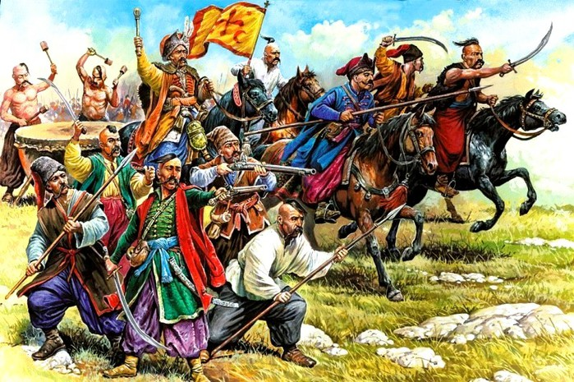

Підготувала
вчитель фізичної культури
Кулик Наталя Євгеніївна

«Слава козацька не вмре, не поляже»

Мета проведення свята:
навчальна: - ознайомити дітей з традиціями козаків;
- вчити здорового способу життя;
- допомогти учням усвідомити, що здоров’я – це великий дар не тільки
для людини, але й для всього суспільства;
- розкрити значення здорового способу життя;
- нагадати корисні звички, які допоможуть зміцнити здоров’я;
розвивальна: - формувати в дітей свідоме ставлення до історії свого народу;
- розширити знання учнів про козаків; розвивати кругозір, пам’ять,
мовлення дітей;
виховна: - сприяти усвідомленню учнями необхідності бути гідними синами
України;
- прагнути стати сильними, здоровими, розумними;
- домогтися створення дружнього колективу.

Демонстраційні матеріали: портрети гетьманів України, стіннівки, козацький одяг
Музичне оформлення: Гімн України, «Козацький марш», «Будем козаками»
А.Загрудного, «Засвіт встали козаченьки», мелодія «Веселий
гопачок», «Ми – нащадки козаків», сл. О. Яворської муз.
М. Ведмедері.
Технічні засоби: комп’ютер, музичний центр.
Інтер’єр: спортивна зала святково прибрана. На стінах рушники прикрашені калиною,
різнокольоровими кульками.
Спортивний інвентар: баскетбольні та волейбольні м’ячі, гімнастичні обручі, картки
з завданнями, надувні кульки, ручки, парти, хустки, листівки,
гімнастичні палиці, шаровари.
Суддівська бригада:
Директор санаторної школи-інтернату№11 –
Заступник директора з НВР –
Заступник директора з ВР –
Заступник директора з медичної роботи –
Лікар-педіатр –
Психолог –

Хід свята
І. Вступне слово.
Хлопчик.
Добрий день вам, люди добрі,
Щиро просим до господи,
Раді вас у нас вітати,
Щастя та добра бажати.
Дівчинка.
Ми роду козацького діти,
Ми любимо сонце і квіти,
І сонце нам шле свій привіт,
Землі Української цвіт.

Хлопчик.
Про славу козацьку
Сьогодні згадаймо!
Історію роду не забуваймо!
Дівчинка.
На острові, на Хортиці,
За порогами Дніпра,
Там зійшла козацька слава
Для народного добра.
Хлопчик.
Там стояли насторожі
Запорожці Січові…
Ой, не раз там до схід сонця
Грали сурми бойові!
Дівчинка.
Тут життя і кров віддали
Запорізькі козаки,
Україну рятували
Від ворожої руки.

Ведуча - вчитель фізичної культури.
Дорогі учні, вчителі, вихователі та гості нашого свята! В переддень святкування української
армії ми зібралися з вами на спортивно-патріотичне свято «Слава козацька не вмре, не поляже», щоб ще раз переконатись, що ми є нащадками нашого славного козацького роду, що в наших жилах тече кров сміливих, відважних, розумних людей – вільних козаків.
Про неї Гоголь писав: «Так ось вона — Січ...». Ось це гніздо, звідки вилітають усі ті горді і дужі, як леви. Ось звідки розливається воля й козацтво на всю Україну. Скільки велетнів-героїв народила вона! Богдан Хмельницький, Іван Сірко, Петро Сагайдачний. Навіть у наш час, якщо хочуть підкреслити вроду людини, її кращі риси, то говорять, що вона «козацького роду». Або про хлопчика кажуть: «З нього буде добрий козак».
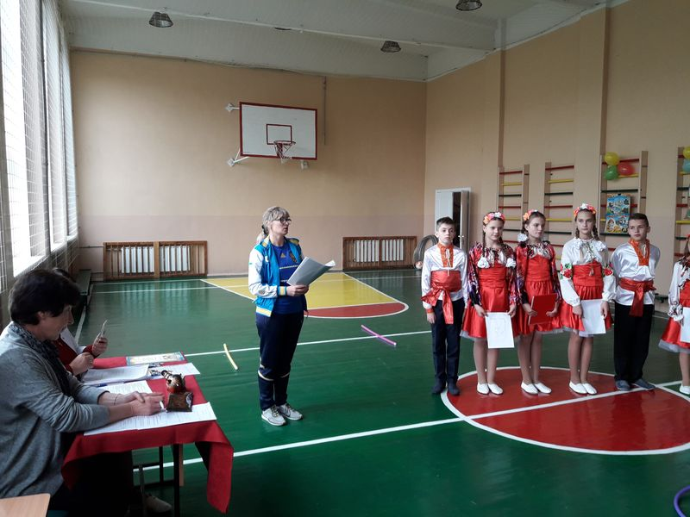
Ведуча. Спробуйте, дорогі діти, замислитись над словом «козак». Що воно будить у ваших душах? Образи сильних, мужніх, відданих своїй землі людей. Скажіть-но мені,
хто такі козаки?

(Виходять діти і по черзі розповідають вірші тримаючи в руках букви.)
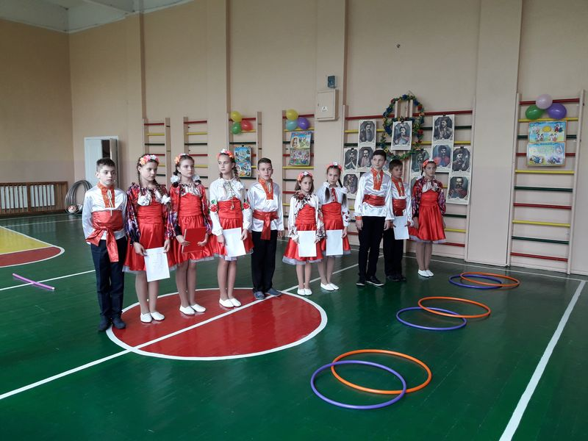
К.
Козак – герой народу України.
Козакувати справа не проста.
Коли державу відбудуємо незалежну,
Красою слава запалає золота.

О.
Острів Хортиця – республіка козацька.
Ось де слава розквітала буйноцвіттям!
Ой, як боронили наші предки хвацько
Острів, Україну, наше довголіття!

З.
Запорожець завше знає.
Звідки ворог зазіхає.
Зможуть легко перемогти
Запорожці-козаки.
А.
А слово, школярі, все прочитайте,
А потім про славу козацьку згадайте,
Аби не забути історію роду,
Аби бути гідними дітьми народу.

К.
Козаки – це вільні люди!
Козаки – безстрашні люди!
Козаки – борці за волю,
За народу щасливу долю!
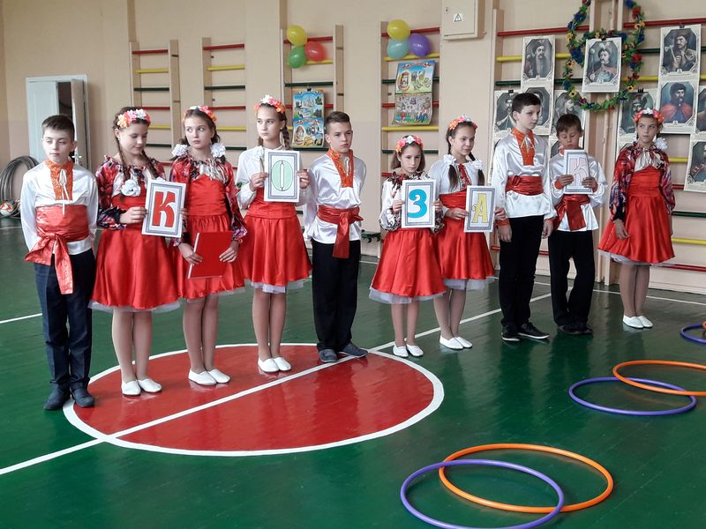Звучить пісня «Козацькому роду нема переводу» сл. Мирослава Вонько, муз. Миколи Балеми
II. Конкурсна програма.

Хлопчик. У народі існує багато легенд про випробування прийому в козаче товариство. Розповідають, що після того, як хлопець перехреститься, його пригощали пекучим від перцю борщем. Новачок мав його з’їсти, запиваючи квартою оковитої.

Дівчинка. Опісля новачка вели туди, де на Хортиці, чи в іншому місці на Дніпрі – лежала перекинута між скелями колода: хлопець мав пройти тим ,,містком”, не зірвавшись у воду. Подолавши цей іспит, майбутній козак повинен був припливти певну відстань проти течії в смузі Дніпровських порогів.

Хлопчик. Але й то ще не все. Хлопець повинен був, осідлавши дикого коня – чолом дохвоста, – без сідла й вуздечки проскакати полем і повернутися неушкодженим. Якщо хлопець «на дикому лошаку скакав», то це означало – у козаки годиться.

Ведуча. Щоб мужньо боронити свій народ, свою рідну неньку Україну, козаки переборювати труднощі. Обороняючи фортецю, вони вміли влучно метати ядра, мали неабияку силу в руках, вправно справлялися з шаблею, були спритними наїзниками, тож ми переходимо до козацьких забав. І зараз наші гравці продемонструють свої козацькі здібності в конкурсі «Спритний наїзник».

1-й конкурс
«Спритний наїзник»
Від кожної команді бере участь по три гравці, які стоять на лінії старту. Навпроти кожної команди на відстані 3-х метрів розташована гімнастична палиця (кінь), на яку гравці команди по черзі будуть накидати гімнастичні обручі (аркан). Кожен учасник має дві спроби. За кожне влучне попадання команда отримує 1 бал.
Інвентар: 4 гімнастичні палиці, 8 гімнастичних обручів.

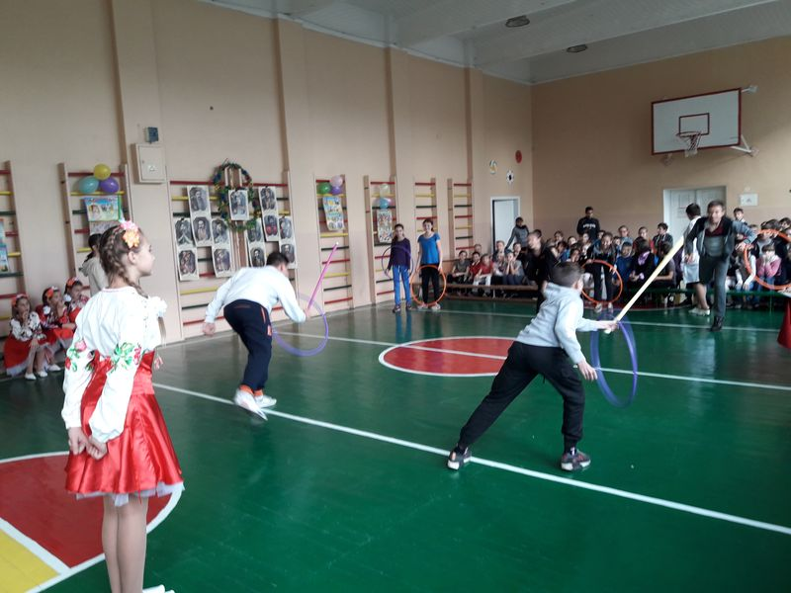
Ведуча. Історія кожного народу має свої символи та атрибути. Одним із народних символів України є козаччина, бо без неї немає нашої історії. А чи добре ви знаєте історію покаже другий конкурс “З історії козацтва”.
2-й конкурс
«Історія козацтва”

Від кожної команді бере участь по п’ять гравців. За півтори хвилини гравці повинні відповісти на запитання вікторини. Переможе той курінь (команда), який дасть найбільше правильних відповідей. За вірну відповідь – один бал.

- В якому році було засновано Запорізьку Січ?
(В 1556 році)
- Кого називали козаком?
(Козак - це вільна людина)
- Кого називають гетьманом?
(Головного, старшого командувача військ)
- Який визначний український гетьман став організатором та сам очолив Національно-визвольну війну проти польського панування у середині 17 століття?
(Богдан Хмельницький)
- Що таке клейнод?
(Символ козацької влади)
- Які є атрибути козацької влади.
(Бунчук і булава)
- Яке місто було столицею козацької держави за часів Б. Хмельницького?
(м. Чигирин)
- Де виникла головна фортеця Запорізької Січі?
(На острові Хортиця)
- Як називаються козацькі хати?
(Курені)
- Холодна зброя з довгим сталевим зігнутим лезом, якою були озброєні козаки?
(Шабля)
- Яку зачіску носили козаки?
(Оселедець.)
- Як називаються широкі козацькі штани?
(Шаровари)
- Яка улюблена козацька страва?
(Куліш)
- Як називали козацькі бойові човни?
(Чайки)
- Який народний танець є бойовим мистецтвом козаків?
(Гопак)
- Кого називали народними мандрівними співцями, які співали народні пісні та грали на кобзі.
(Кобзар)
Інвентар: 4-ри картки з запитаннями вікторини, 4-ри ручки, 4-ри парти, секундомір.
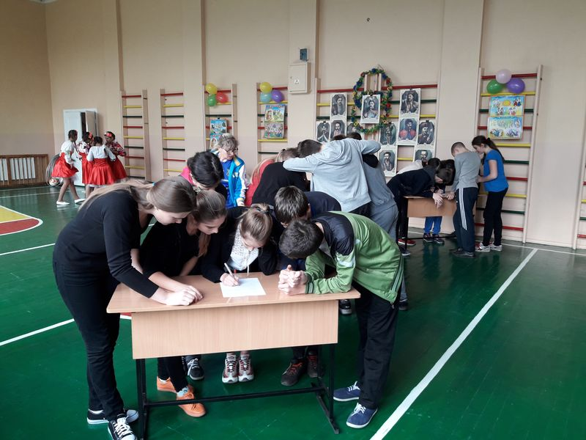

Ведуча. Молодці! Ви добре справилися з завданням, і ми продовжуємо наше свято. Козаки були віддані своєму товариству, любили влучне слово, дотепні жарти, вигадки й розваги, а понад усе – пісню. Поки наше журі підводить підсумки двох конкурсів, ми пропонуємо вам музичну паузу. Зараз ми всі разом заспіваємо пісню «Ой лузі червона калина», а допоможуть нам в цьому дівчата з вокального гуртка «Хорошее настроение».

Пісня «Ой лузі червона калина»

Ведуча. Так, козаки – це богатирі сильні, спритні, непереможні. Усі козаки вміли справно стріляти. І зараз наші гравці покажуть свою міткість. Наступній конкурс має назву “Влучити в ціль”.

3-й конкурс
“Влучити в ціль”

Участь в цьому конкурсі беруть по два гравця від кожної команди. З відстані 3-х метрів від баскетбольного кільця розташовуються гравці команд. Потім вони виконують по два кидки в кільце. Перемагає та команда, представники якої виконають більшу кількість результативних кидків у баскетбольне кільце. За кожне влучне попадання команда отримує 1 бал.
Інвентар: 8 баскетбольних м’ячів, баскетбольне кільце.

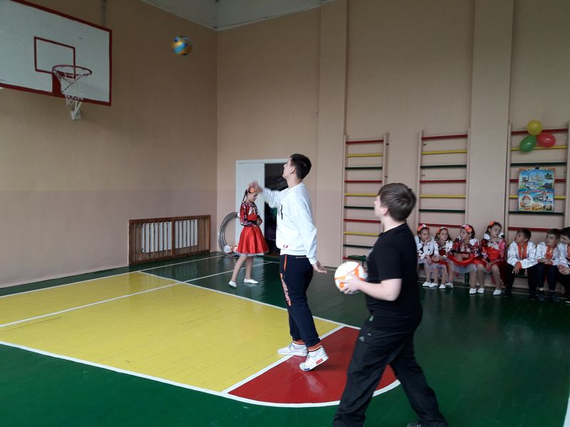

4-й конкурс
«Найкращій кошовий»
Від команди бере участь один гравець і капітан команди. На лінії старту залишається гравець, якому зав’язують очі та по дистанції 3 метри розкладають гімнастичні обручі в довільному порядку. За сигналом ведучого конкурс починається. Тривалість конкурсу одна хвилина.
Завдання капітана полягає в тому, щоб гравець подолав дистанцію менш ніж за одну хвилину не зачепивши ні одного обруча. Вразі, якщо гравець зачепився за обруч, то він має право розпочати проходження по дистанції з початку, але час не зупиняється.
Інвентар: хустка, 5-ть гімнастичних обручів, секундомір.
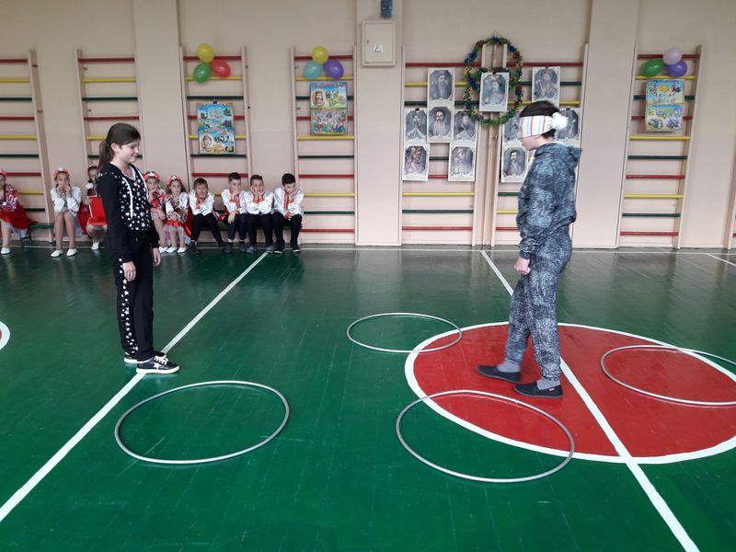

Ведуча. Кожен народ має свої пісні та прислів’я. А чи добре ви знаєте прислів’я про козацьке життя, покаже конкурс “Шифрувальники”

5-й конкурс
«Шифрувальники»
Від команди бере участь по шість гравців. Кожна команда отримує картку з завданням. За дві хвилини команди повинні розшифрувати відповіді та вписати їх в прислів’я. Перемагає команда, яка вірно розшифрувала відповіді, записала їх у прислів’я та передала картку суддям.

Степ та воля – 15, 19,10, 1, 27, 31, 15, 1 доля. (козацька)
Козак не боїться ні 4, 21, 19, 17, 24 , ні 23¸24, 28, 12. (грому, … тучі)
Терпи 15, 19, 10, 1, 28, 7, 19, 24,1,17, 1, 18, 19, 17 будеш. (козаче, отаманом )
Чия отвага, того й 20, 7, 21, 7, 3, 1, 4, 1. (перевага)
Козак – 22, 16, 1, 2, 29, 19, 17, 24 захисник. (слабшому)
6, 7 козак – там 22, 16, 1, 3, 1. (Де .. -… слава)
За рідний 15, 21,1,14 життя 3, 12, 6, 6, 1, 14. (край … віддай)
15, 19, 10, 1, 27, 31,15, 19, 17, 24 роду нема 20, 7, 21, 7, 3, 19, 6, 24.
(Козацькому …… переводу)
А | Б | В | Г | Г | Д | Е | Э | Ж | З
1 | 2 | 3 | 4 | 5 | 6 | 7 | 8 | 9 | 10
И | І | Ї | Й | К | Л | М | Н  Н | О | П
11 | 12 | 13 | 14 | 15 | 16 | 17 | 18 | 19 | 20
Р | С | Т | У | Ф | Х | Ц | Ч | Ш | Щ
21 | 22 | 23 | 24 | 25 | 26 | 27 | 28 | 29 | 30
Ь | Ю | Я
31 | 32 | 33

Інвентар: 4-ри картки з завданням , 4-ри ручки, секундомір.
Ведуча. А зараз я хочу звернутися до наших вболівальників, учнів 5-6-х класів. Які ви знаєте прислів’я про хліб?
Діти розповідають прислів’я про хліб
Ведуча: Ми продовжуємо нашу конкурсну програму.
6-й конкурс
«Шаровари»

Від кожної команди бере участь по шість гравців. Один з гравців, одягнений в шаровари, стоїть від лінії старту на відстані семи метрів. Інші гравці тримають в руках повітряні кульки та за сигналом ведучого по черзі відносять їх та складають в шаровари.
Перемагає команда, яка першою завершить конкурс.
Інвентар: 40 повітряних кульок, шаровари 4 штуки.

Ведуча: Лист козаки могли написати в будь- який момент! Всім нам відомо як відповідали козаки на лист турецького султана. Козаки писали: «… Не будеш ти годен синів християнських під собою мати. Твого війська не боїмось, землею і водою битимемось з тобою» ….
Видатний художник Ілля Рєпін написання такого листа відобразив в репродукції картини «Запорожці пишуть листа турецькому султану». А ми з вами проведемо останній конкурс нашого свята «Передача козацького листа».

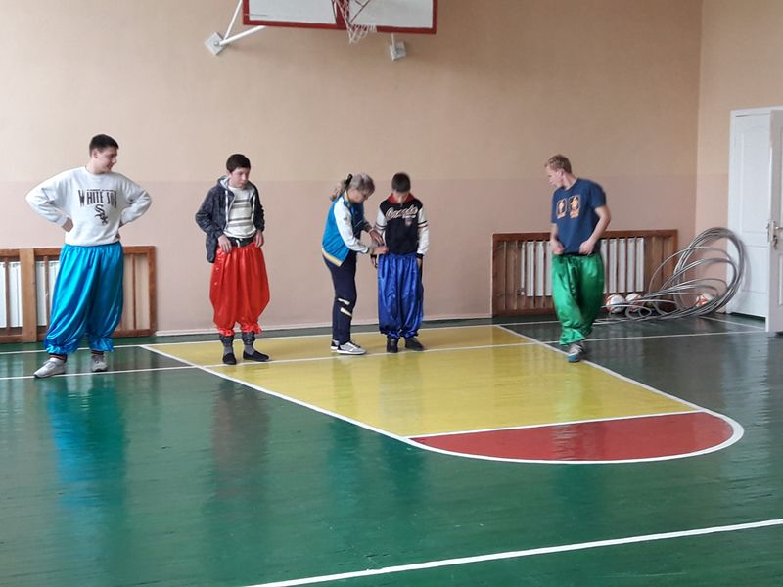
7-й конкурс

«Передача козацького листа»
Команди заздалегідь підготували «козацькі листи», в яких написали гарні побажання. Від кожної команди бере участь чотири гравці: перший гравець стоїть на
лінії старту і тримає в руках «козацького листа», другий - на другому етапі, третій – на третьому етапі, четвертий – на четвертому етапі.
I етап
За сигналом ведучого перший гравець біжить до гімнастичного обруча, який лежить на відстані одного метру від старту, пролазить крізь нього і передає листа наступному гравцеві.
II етап
Другий гравець підбігає до гімнастичної лави, яка стоїть на відстані двох метрів від лінії старту, приймає положення лежачи на животі та проповзає по лаві на інший край, де передає листа наступному гравцеві.
III етап
Третій гравець, отримавши листа, долає дистанцію, перестрибуючи з обруча в обруч, які лежать на відстані п’яти метрів від лінії старт і передає листа наступному гравцеві.
IV етап
Четвертий гравець, отримавши листа, біжить по дистанції два метри до фінішу. Перемагає команда, яка першою завершила конкурс.
Після завершення конкурсу гравці зачитують свої побажання і передають листи членам журі.
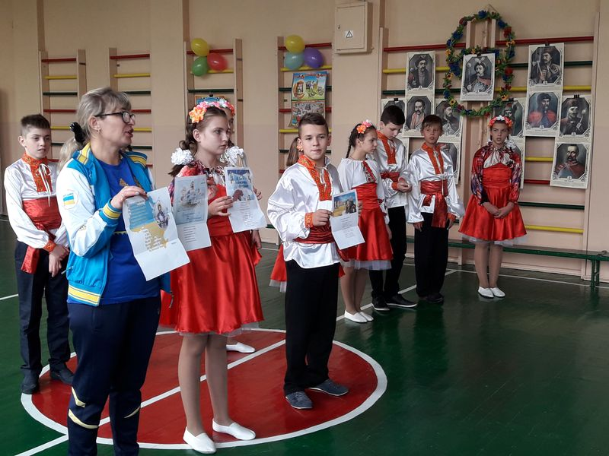
Вихованці танцювального гуртка «Грація» виконують танець.

Журі підбиває підсумки свята та готується до нагородження дипломами команд-учасниць.

III. Підсумок спортивно-патріотичного свята.

Ведуча. Слово надається журі для оголошення результатів та нагородження дипломами команд-учасниць за перемогу в номінаціях:

- «Найкращій кошовий»
- «Знавці козацької історії»
- «Передача козацького листа»
- «Шифрувальники»
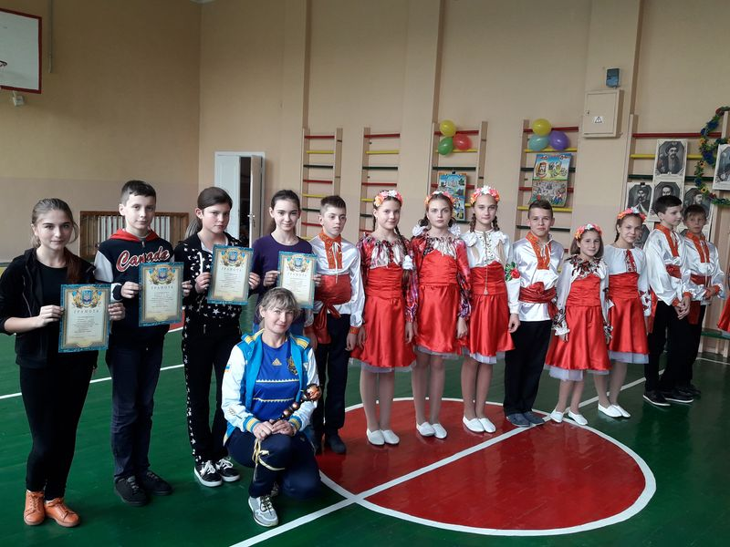
Ведуча. Ось і закінчилося наше свято. Всі ви були молодці. Пам’ятайте, ви – нащадки славних українських козаків, ви — майбутнє України. Нехай завжди у ваших серцях залишиться спомин про героїчну звитяжність українського козацтва, що виявилася ніби з’єднувальною ланкою між минулим і майбутнім нашого народу. Тож своїми знаннями, працею, здобутками, будьте гідними своїх предків, любіть рідну землю так, як заповідав великий Тарас, бережіть волю і незалежність нашої держави.

Хлопчик:
Славна наша Україна,
А ми її діти.
Поки живі на цім світі,
Будемо радіти.
Дівчинка:
І ця радість хай озветься
По всьому роздолу.
Хай вороженьки здригнуться…
Бо Слава козацька не вмре, не поляже! (Всі)
Ведуча: - На все добре, любі друзі.
Звучить пісня «Калина».
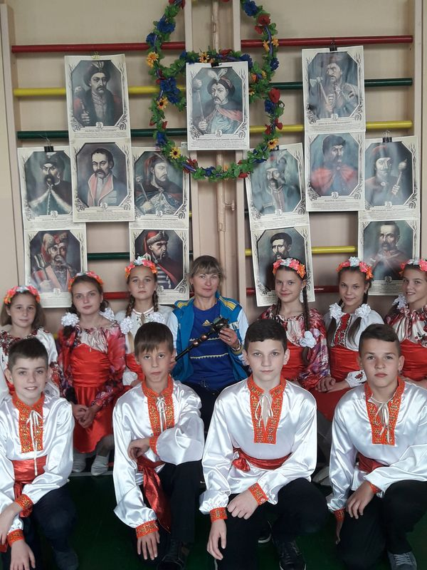
Як оцінюються конкурси

1-й конкурс «Спритний наїзник»
Кожен учасник має дві спроби. За кожне влучне попадання команда отримує 1 бал.
2-й конкурс «Історія козацтва”
Переможе той курінь (команда), який дасть найбільше правильних відповідей. За вірну відповідь – один бал.
3-й конкурс “Влучити в ціль”
Перемагає та команда, представники якої виконають більшу кількість результативних кидків у баскетбольне кільце. За кожне влучне попадання команда отримує 1 бал.
4-й конкурс «Найкращій кошовий»
Завдання капітана полягає в тому, щоб гравець подолав дистанцію менш ніж за одну хвилину не зачепивши ні одного обруча. Вразі, якщо гравець зачепився за обруч, то він має право розпочати проходження по дистанції з початку, але час не зупиняється. Тривалість конкурсу одна хвилина.
5-й конкурс «Шифрувальники»
Перемагає команда, яка вірно розшифрувала відповіді, записала їх у прислів’я та першою передала картку суддям.
6-й конкурс «Шаровари»
Перемагає команда, яка першою завершить конкурс.
7-й конкурс «Передача козацького листа»
Перемагає команда, яка першою завершить конкурс.

№  з/п | Назва конкурсу | Результат конкурсу  (бали, час, послідовність закінчення конкурсу) |  |  |  | Клас переможець в конкурсі
№  з/п | Назва конкурсу | 7 клас | 8-А клас | 8-Б клас | 9 клас | Клас переможець в конкурсі
1. | «Спритний наїзник»
2. | «Історія козацтва”
3. | “Влучити в ціль”
4. | «Найкращій кошовий»
5. | «Шифрувальники»
6. | «Шаровари»
7. | «Передача козацького листа»

Для суддів

2-й конкурс «Історія козацтва”

Від кожної команді бере участь по п’ять гравців. За дві хвилини гравці повинні відповісти на запитання вікторини. Переможе той курінь (команда), який дасть найбільше правильних відповідей. За вірну відповідь – один бал.

- В якому році було засновано Запорізьку Січ?
(В 1556 році)
- Кого називали козаком?
(Козак - це вільна людина)
- Кого називають гетьманом?
(Головного, старшого командувача військ)

- Який визначний український гетьман став організатором та сам очолив Національно-визвольну війну проти польського панування у середині 17 століття?
(Богдан Хмельницький)
- Що таке клейнод?
(Символ козацької влади)
- Які є атрибути козацької влади.
(Бунчук і булава)
- Яке місто було столицею козацької держави за часів Б. Хмельницького?
(м. Чигирин)
- Де виникла головна фортеця Запорізької Січі?
(На острові Хортиця)
- Як називаються козацькі хати?
(Курені)
- Холодна зброя з довгим сталевим зігнутим лезом, якою були озброєні козаки?
(Шабля)
- Яку зачіску носили козаки?
(Оселедець.)
- Як називаються широкі козацькі штани?
(Шаровари)
- Яка улюблена козацька страва?
(Куліш)
- Як називали козацькі бойові човни?
(Чайки)
- Який народний танець є бойовим мистецтвом козаків?
(Гопак)
- Кого називали народними мандрівними співцями, які співали народні пісні та грали на кобзі.
(Кобзар)

5-й конкурс

«Шифрувальники»

Від команди бере участь по шість гравців. Кожна команда отримує картку з завданням. За дві хвилини команди повинні розшифрувати відповіді та вписати їх в прислів’я. Перемагає команда, яка вірно розшифрувала відповіді, записала їх у прислів’я та передала картку суддям.

Степ та воля – 15, 19,10, 1, 27, 31, 15, 1 доля. (козацька)
Козак не боїться ні 4, 21, 19, 17, 24 , ні 23¸24, 28, 12. (грому, … тучі)
Терпи 15, 19, 10, 1, 28, 7, 19, 24,1,17, 1, 18, 19, 17 будеш. (козаче, отаманом )
Чия отвага, того й 20, 7, 21, 7, 3, 1, 4, 1. (перевага)
Козак – 22, 16, 1, 2, 29, 19, 17, 24 захисник. (слабшому)
6, 7 козак – там 22, 16, 1, 3, 1. (Де …. - ….. слава)
За рідний 15, 21,1,14 життя 3, 12, 6, 6, 1, 14. (край …….. віддай)
15, 19, 10, 1, 27, 31,15, 19, 17, 24 роду нема 20, 7, 21, 7, 3, 19, 6, 24.
(Козацькому ………………… переводу)
А | Б | В | Г | Г | Д | Е | Э | Ж | З
1 | 2 | 3 | 4 | 5 | 6 | 7 | 8 | 9 | 10
И | І | Ї | Й | К | Л | М | Н  Н | О | П
11 | 12 | 13 | 14 | 15 | 16 | 17 | 18 | 19 | 20
Р | С | Т | У | Ф | Х | Ц | Ч | Ш | Щ
21 | 22 | 23 | 24 | 25 | 26 | 27 | 28 | 29 | 30
Ь | Ю | Я
31 | 32 | 33

КАРТКИ ДЛЯ КОМАНД
5-й конкурс «Прислів’я» КЛАС

Степ та воля – 15, 19,10, 1, 27, 31, 15, 1 доля.
Козак не боїться ні 4, 21, 19, 17, 24 , ні 23¸24, 28, 12.
Терпи 15, 19, 10, 1, 28, 7, 19, 24,1,17, 1, 18, 19, 17 будеш.
Чия отвага, того й 20, 7, 21, 7, 3, 1, 4, 1.
Козак – 22, 16, 1, 2, 29, 19, 17, 24 захисник.
6, 7 козак – там 22, 16, 1, 3, 1.
За рідний 15, 21,1,14 життя 3, 12, 6, 6, 1, 14.
15, 19, 10, 1, 27, 31,15, 19, 17, 24 роду нема 20, 7, 21, 7, 3, 19, 6, 24.

А | Б | В | Г | Г | Д | Е | Э | Ж | З
1 | 2 | 3 | 4 | 5 | 6 | 7 | 8 | 9 | 10
И | І | Ї | Й | К | Л | М | Н  Н | О | П
11 | 12 | 13 | 14 | 15 | 16 | 17 | 18 | 19 | 20
Р | С | Т | У | Ф | Х | Ц | Ч | Ш | Щ
21 | 22 | 23 | 24 | 25 | 26 | 27 | 28 | 29 | 30
Ь | Ю | Я
31 | 32 | 33

Степ та воля – …………………………………….. доля.
Козак не боїться ні ……………………. , ні …………….
Терпи ……………… , ……………………. будеш.
Чия отвага, того й ………………………...
Козак – …………………………… захисник.
……. козак – там ……………..
За рідний …................... життя ……………………...
…………………………. роду нема ……………………….
КАРТКИ ДЛЯ КОМАНД
2-й конкурс «Історія козацтва” КЛАС

Від кожної команді бере участь по п’ять гравців. За дві хвилини гравці повинні відповісти на запитання вікторини. Переможе той курінь (команда), який дасть найбільше правильних відповідей. За вірну відповідь – один бал.

- В якому році було засновано Запорізьку Січ?

- Кого називали козаком?

- Кого називають гетьманом?

- Який визначний український гетьман став організатором та сам очолив Національно-визвольну війну проти польського панування у середині 17 століття?

- Що таке клейнод?

- Які є атрибути козацької влади?.

- Яке місто було столицею козацької держави за часів Б. Хмельницького?

- Де виникла головна фортеця Запорізької Січі?

- Як називаються козацькі хати?

- Холодна зброя з довгим сталевим зігнутим лезом, якою були озброєні козаки?

- Яку зачіску носили козаки?

- Як називаються широкі козацькі штани?

- Яка улюблена козацька страва?

- Як називали козацькі бойові човни?

- Який народний танець є бойовим мистецтвом козаків?

- Кого називали народними мандрівними співцями, які співали народні пісні та грали на кобзі.

